Шаблон отчёта по лабораторной работе № 5

Операционные Системы

Адебайо Ридануллахи Айофе

Содержание

# Цель работы

Приобретение практических навыков взаимодействия пользователя с системой посредством командной строки.

# Задание

1. Определите полное имя вашего домашнего каталога. Далее относительно этого каталога будут выполняться последующие упражнения.
2. Выполните следующие действия: 2.1. Перейдите в каталог /tmp . 2.2. Выведите на экран содержимое каталога /tmp . Для этого используйте команду ls с различными опциями. Поясните разницу в выводимой на экран информации. 2.3. Определите, есть ли в каталоге /var/spool подкаталог с именем cron ? 2.4. Перейдите в Ваш домашний каталог и выведите на экран его содержимое. Определите, кто является владельцем файлов и подкаталогов?
3. Выполните следующие действия: 3.1. В домашнем каталоге создайте новый каталог с именем newdir . 3.2. В каталоге ~/newdir создайте новый каталог с именем morefun . 3.3. В домашнем каталоге создайте одной командой три новых каталога с именами letters , memos , misk . Затем удалите эти каталоги одной командой. 3.4. Попробуйте удалить ранее созданный каталог ~/newdir командой rm . Проверьте, был ли каталог удалён. 3.5. Удалите каталог ~/newdir/morefun из домашнего каталога. Проверьте, был ли каталог удалён.
4. С помощью команды man определите, какую опцию команды ls нужно использовать для просмотра содержимое не только указанного каталога, но и подкаталогов, входящих в него.
5. С помощью команды man определите набор опций команды ls , позволяющий отсортировать по времени последнего изменения выводимый список содержимого каталога с развёрнутым описанием файлов.
6. Используйте команду man для просмотра описания следующих команд: cd , pwd , mkdir , rmdir , rm . Поясните основные опции этих команд.
7. Используя информацию, полученную при помощи команды history , выполните модификацию и исполнение нескольких команд из буфера команд.

# Выполнение лабораторной работы

1. Имя моего каталога с помощью команды *pwd*

Имя каталога

Имя каталога

1. Выполнил следующие действия:

2.1 Перешел в /tmp и вывел на экран содержимое каталога /tmp. - с командой -ls

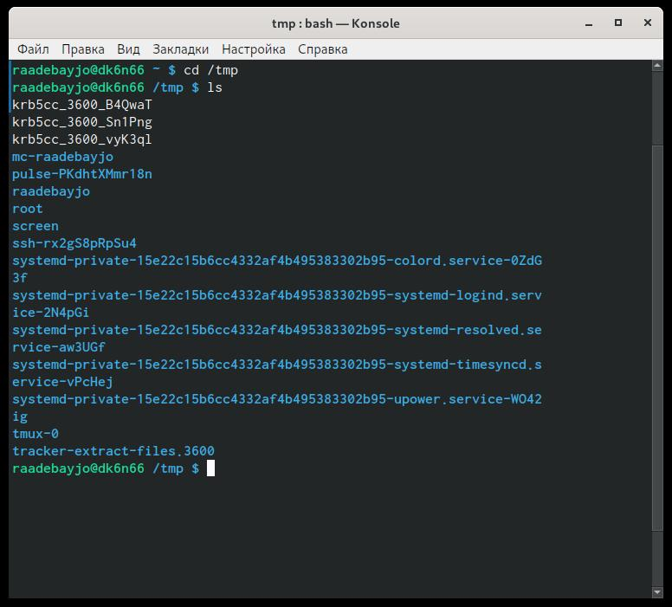

Команда ls

* с командой -ls -a

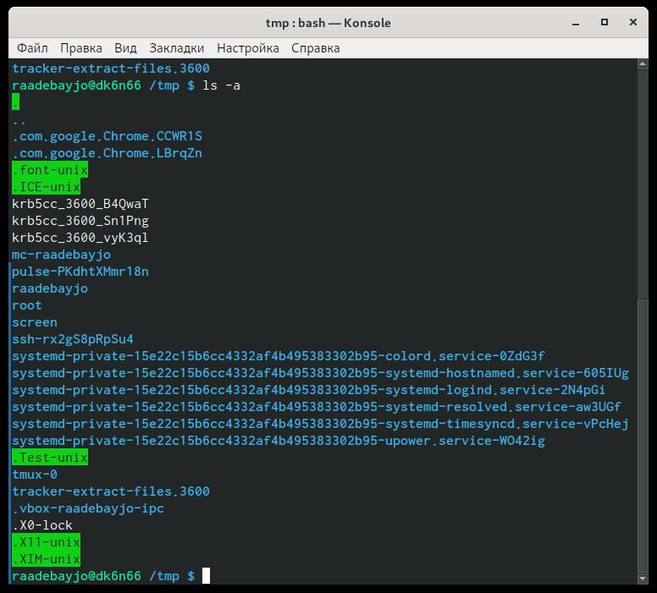

Команда ls -a

* с командой -ls -l

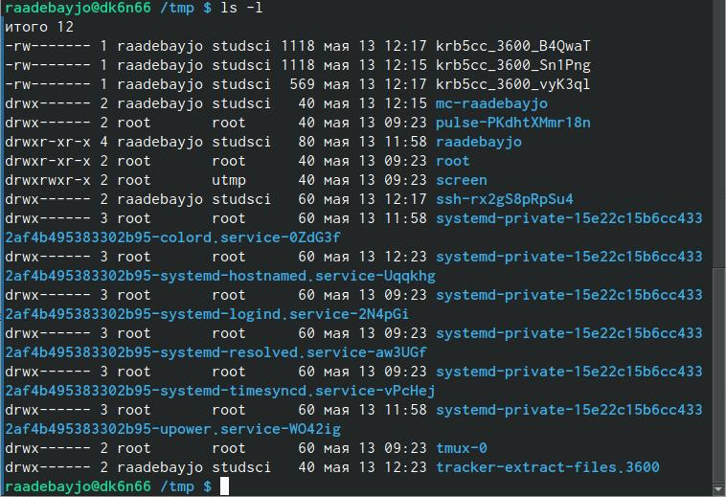

Команда ls -l

2.2 Да, в каталоге /var/spool есть подкаталог с именем cron.

Каталог var

Каталог var

2.3 Домашний каталог и его содержимое.

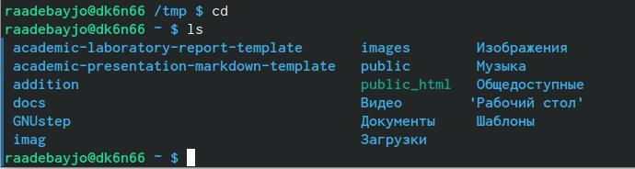

дом. кат.

1. Выполнил следующие действия:

3.1 Создал новый каталог с именем newdir

нов. кат.

нов. кат.

3.2 Создал новый каталог с именем morefun в ~/newdir

нов. кат.

нов. кат.

3.3 Создал одной командой три новых каталога с именами letters , memos , misk и удалил эти каталоги

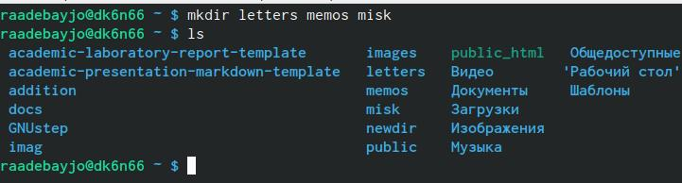

соз. кат.

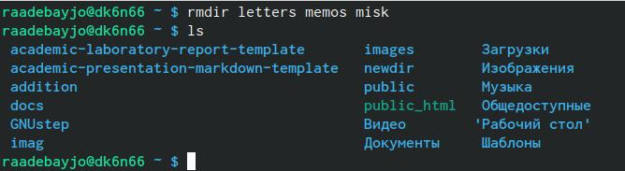

удал. кат.

3.4 Нет, каталог не удалён.

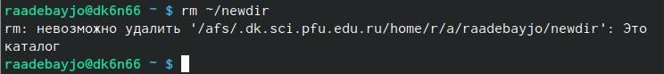

каталог

3.5 Нет, каталог не удалён.

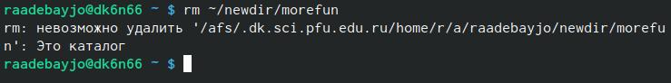

каталог

Проблема в том, что мы не можем удалить каталог только с комадой *rmdir*, но ещё добавить *-r*.

каталог удалён

каталог удалён

1. Команда ls для просмотра содержимое не только указанного каталога, но и подкаталогов, входящих в него, с помощью man.



команда man

1. Команда ls, позволяющий отсортировать по времени последнего изменения выводимый список содержимого каталога с развёрнутым описанием файлов с помощью man

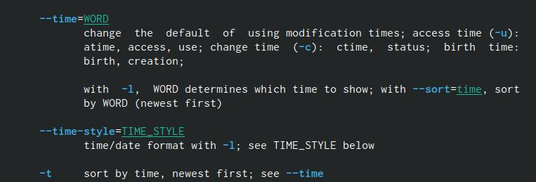

команда man

1. Команда man для cd , pwd , mkdir , rmdir , rm.

* cd

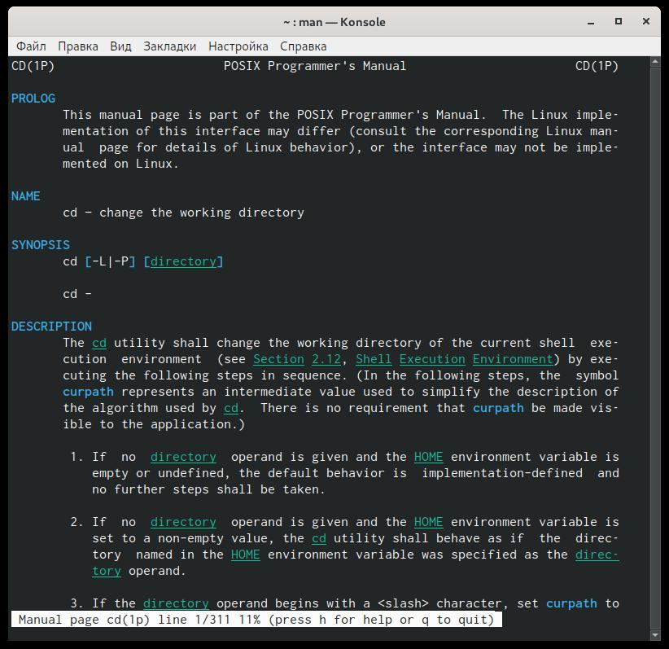

команда man

* pwd

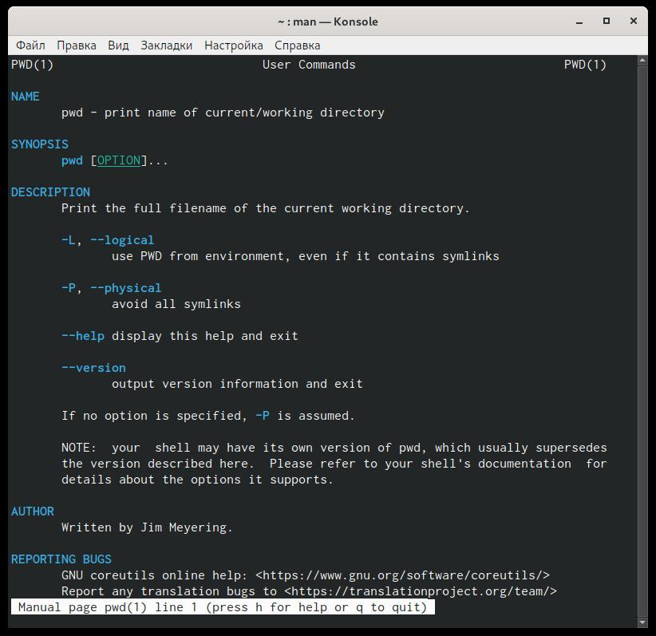

команда man

* mkdir

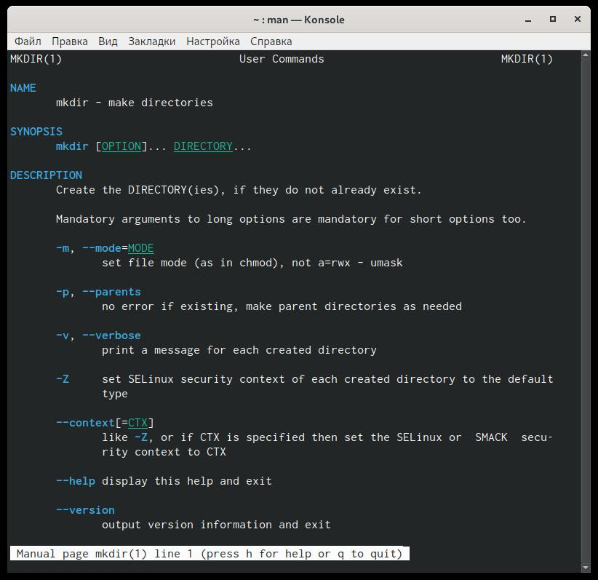

команда man

* rmdir

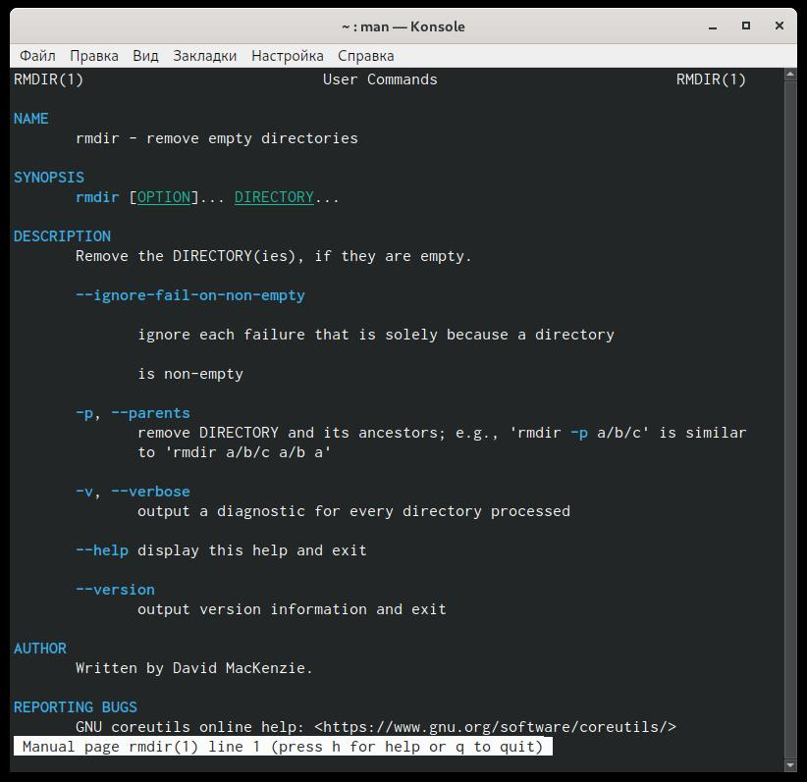

команда man

* rm

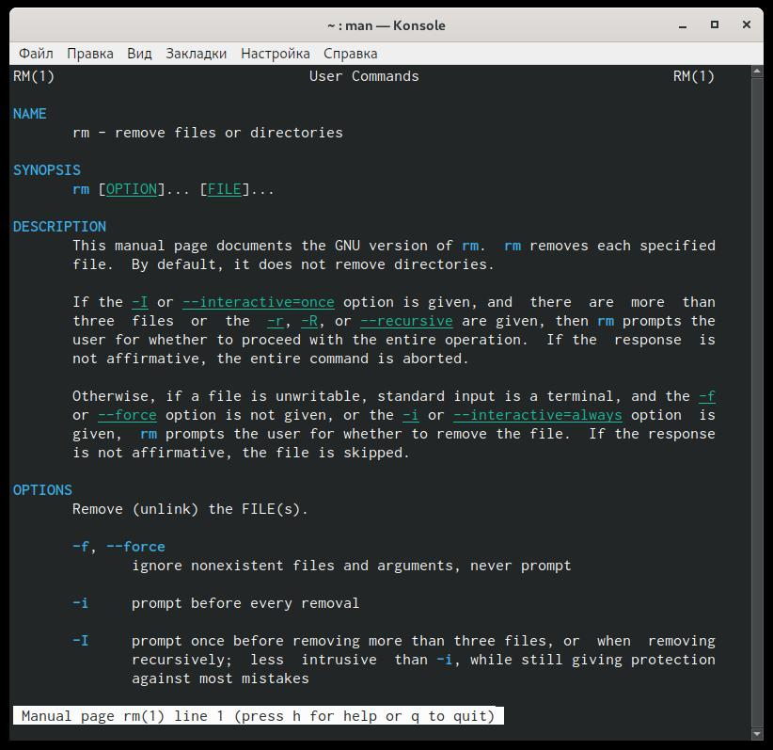

команда man

1. Команда history

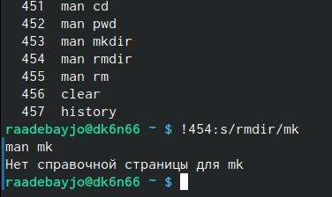

команда history

# Выводы

В ходе выполнения лабораторных работ я научился использовать некоторые команды *ls*, *mkdir*, *cd*. С небольшим или без каких-либо трудностей я смог выполнить лабораторные упражнения